Обеспечение учебниками учащихся 9 классов

9 класс состоит из следующих предметных УМК (учебники включены в федеральный перечень рекомендуемых учебников):

- Русский язык. Учебник. В 2-х частях. Рыбченкова Л.М, Александрова О.М. и др.

- Английский язык. Учебник Ваулина Ю.Е., Дули Д., Подоляко О.Е. и др - Английский язык. Учебник. Углубленный уровень. Баранова К. М, Дули Д и др. - Литература. Учебник. В 2-х частях. Зинин С.А., Сахаров В.И., Чалмаев В.А.

- Алгебра. Базовый уровень. Учебник В 2-х частях. Виленкин Н.Я. - Алгебра. Углубленный уровень. Учебник. Нешков К. И, Макарычев Ю. Н. и др. - Математика. Вероятность и статистика. 7-9 классы. Учебник. В 2-х частях. (8-е классы занимаются по второй части). Ященко И.В., Высоцкий И.Р. - Геометрия. 7-9 классы. Учебник. Атанасян Л.С., Бутузов В.Ф. , Кадомцев С.Б и др. - Информатика. Учебник Босова Л.Л., Босова А.Ю.

- Всеобщая история. История нового времени. Учебник. Юдовская А.Я. и др.

- История России. Учебник. В 2-х частях. Торкунов А.В., Данилов А.А., Арсентьев Н.М. - Обществознание. Учебник Боголюбов Л.Н. и др. - Биология Учебник. Сивоглазов В.И., Сарычева Н.Ю., Каменский А.А. - Химия. 8 класс. Учебник Сладков С.А., Габриелян О.С., Остроумов И.Г.

- География Учебник. Таможняя Е.А.,Толкунова С.Г. - Технология. Учебник. Глозман, Кожина, Хотунцев
- Физическая культура. Учебник. А. Матвеев. - Музыка. Учебник. Неменская Л.А.

8 класс |  | УУУУ  Учебников в гимназии на 2023-24 учебный год | Учащихся в гимназии на 2023-24 учебный год
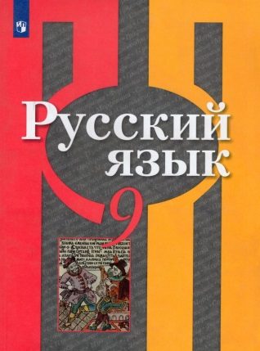 | Русский язык. 9 класс. Учебник. Рыбченкова Л.М, Александрова О.М., Загоровская О.В.  Учебник является частью учебно-методических комплектов новой линии по русскому языку для основной общеобразовательной школы, соответствует Федеральному государственному образовательному стандарту основного общего образования. Особенностью учебника является направленность обучения на взаимосвязанное овладение языковой, коммуникативной и информационной компетенциями. Дидактический материал учебника представлен на широком культурно-историческом фоне, что способствует включению учащихся в культурно-языковое поле русской, российской и общечеловеческой культуры, воспитанию ценностного отношения к русскому языку как носителю культуры, как государственному языку Российской Федерации, языку межнационального общения народов России. | 200 | 181
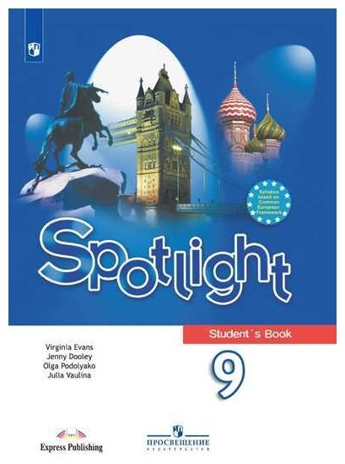 | Английский язык. 9 класс. Учебник Ваулина Ю.Е., Дули Д. и др.  Учебно-методический комплект "Английский в фокусе. 9 класс" предназначен для учащихся 9 класса, продолжающих изучение английского языка в основной общеобразовательной школе. Материал создан интернациональным авторским коллективом: российским издательством "Просвещение" и британским издательством-партнёром Express Publishing (Ю.Е. Ваулина, Д. Дули, О.Е. Подоляко, В. Эванс). Учебник рассчитан на 3 часа в неделю в общеобразовательных организациях. Имеет четкую модульную структуру: 8 тематических модулей, раздел аутентичной информации о России, грамматический справочник, а также многочисленные приложения, такие как неправильные глаголы, географические названия и многое другое. Учебник характеризуется тем, что ученики знакомятся с рациональными приемами изучения иностранного языка (Study Skills) и используют английский язык как средство изучения других дисциплин. В конце учебника есть специальный раздел Exam Practice Section с многочисленными заданиями в формате ОГЭ, направленные на разные разделы экзамена, соответственно, разные виды речевой деятельности. Кроме того, внутри основных модулей предлагаются задания, направленные на подготовку к экзамену ОГЭ. | 110 | 105
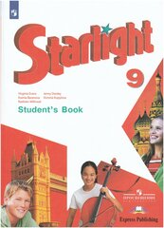 | Английский язык. 9 класс. Учебник. Углубленный уровень. Баранова К. М, Дули Д. и др.  Учебник является центральным элементом учебно-методического комплекта серии «Звездный английский» для учащихся 9 класса общеобразовательных учреждений и школ с углубленным изучением английского языка. Отличительной особенностью УМК является модульное построение учебника, наличие аутентичного материала о России, заданий, соответствующих требованиям международных экзаменов, готовящим постепенно к государственной итоговой аттестации в 9 классе. Материалы учебника способствуют достижению личностных, метапредметных и предметных результатов обучения. Учебник получил положительные заключения РАН и РАО и рекомендован к использованию в образовательных учреждениях. | 80 | 76
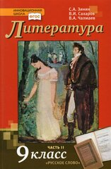 | Литература. 9 класс. Учебник. В 2-х частях. Зинин С.А., Сахаров В.И., Чалмаев В.А.  Учебник соответствует Федеральному государственному образовательному стандарту, Примерной основной образовательной программе основного общего образования и Концепции преподавания русского языка и литературы.  Учебник предназначен для общеобразовательных организаций.  Дополнительные электронные материалы к учебнику размещены на сайте издательства «Русское слово». | 200 | 181
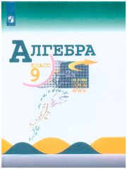 | Алгебра. 9 класс. Учебник В 2-х частях. Базовый уровень. Макарычев Ю.Н.  Учебник соответсвует ФГОС 2021 г. Данный учебник является заключительной частью трёхлетнего курса алгебры для общеобразовательных организаций. Новое издание учебника дополнено и доработано. Его математическое содержание позволяет достичь планируемых результатов обучения, предусмотренных ФГОС ООО, утверждённым приказом Министерства просвещения РФ №287 от 31.05.2021 г. В задачный материал включены новые по форме задания: задания для работы в парах и задачи-исследования. В конце учебника приводится список литературы, дополняющей его. | 130 | 124
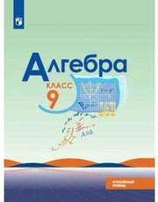 | Алгебра. 9 класс. Углубленный уровень. Учебник. Нешков К. И, Макарычев Ю. Н, Миндюк Н. Г, Феоктистов И. Е.  Данный учебник предназначен для углублённого изучения алгебры в 9 классе и является третьим в линии учебников: "Алгебра. 7 класс", "Алгебра. 8 класс" и "Алгебра. 9 класс". Его содержание подготовлено в соответствии с требованиями Федерального государственного образовательного стандарта основного общего образования. Особенностями учебника являются расширение и углубление традиционных учебных тем за счёт теоретико-множественной, вероятностно-статистической и историко-культурной линий. Учебник содержит большое количество разнообразных по тематике и уровню сложности упражнений.  Главы 1, 5, 7 написаны Ю. Н. Макарычевым; главы 2, 4 - Н. Г. Миндюк; главы 3, 6 - К. И. Нешковым; доработка некоторых тем и ряда упражнений - И. Е. Феоктистовым.  Допущено Министерством просвещения Российской Федерации. | 60 | 57
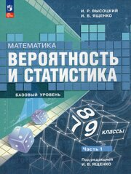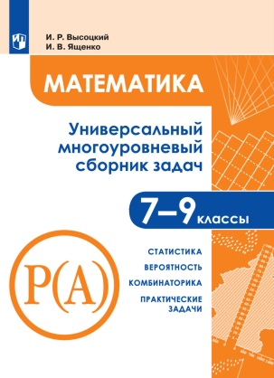 | Математика. Вероятность и статистика. 7-9 классы. Учебник. В 3-х частях. Ященко И.В., Высоцкий И.Р.  Учебник предназначен для знакомства учащихся с формами представления и описания данных в статистике, случайными событиями, вероятностью и её свойствами. Основу учебника составляют важные и общие вопросы статистики и теории вероятностей. Наряду с этим большое внимание уделяется общематематическим знаниям. В 3 части содержатся задачи разных уровней сложности, со-  ответствующих ФГОС основного общего образования и Концепции развития математического образования в Российской Федерации. Задания уровня A можно использовать для отработки базовых математических навыков по курсу алгебры 7—9 классов. Учащимся, стремящимся продолжить образование по естественно-научному, социально-экономическому, технологическому и универсальному профилям, будут полезны задания уровней B и C. | 200 | 181
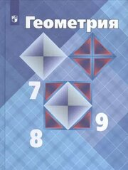 | Геометрия. 7-9 классы. Учебник. Атанасян Л.С., Бутузов В.Ф. , С. Б. Кадомцев С.Б и др.  Учебник " Геометрия. 7 — 9 классы", являющийся завершённой предметной линиЙ классов общеобразовательных организаций. Классический практико-ориентированный курс геометрии, подкорректирован с учетом реализации проверенных временем принципов обучения; Максимальное использование принципа наглядности в подаче материала позволяет обеспечить вариативность, дифференцируемость и другие принципы обучения; Дана широкая система задач, позволяющая достигнуть учащимся планируемых результатов как на базовом, так и на углублённом уровнях. Особенностью содержания, относящегося к 8 классу (главы V — VIII), является сравнительно раннее введение понятия площади многоугольника. | 200 | 181
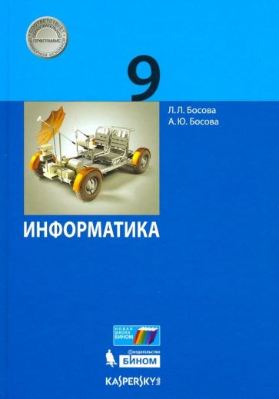 | Информатика 9 класс. Учебник. Босова Л. Л.  Учебник входит в состав УМК по информатике для 7-9 классов, включающего авторскую программу, учебники, электронные приложения, методическое пособие, рабочие тетради, сборники задач и другие компоненты. УМК может использоваться после вводного курса информатики в 5-6 классах или полностью самостоятельно обеспечивать освоение обязательного курса информатики в 7-9 классах, поддерживая как базовую (1 ч/нед.), так и углублённую (2 ч/нед.) модели изучения предмета на уровне основного общего образования.  Содержание учебника структурировано по линиям: "Моделирование и формализация", "Алгоритмизация и программирование", "Обработка числовой информации в электронных таблицах", "Коммуникационные технологии". Теоретический материал поддержан развёрнутым аппаратом организации усвоения изучаемого материала, направленным на достижение обучающимися личностных, метапредметных и предметных образовательных результатов, обеспечивающим подготовку школьников к государственной итоговой аттестации по информатике в форме основного государственного экзамена (ОГЭ). | 200 | 181
 | История. Всеобщая история. История Нового времени. 9 класс. Учебник. Юдовская А.Я., Ванюшкина Л.М., Баранов П.А.  Учебник подготовлен в соответствии с Федеральным государственным образовательным стандартом основного общего образования и Примерной основной образовательной программой основного общего образования. Результатом изучения курса является формирование системы знаний об истории человечества, понимания школьниками исторических ориентиров для самоидентификации в мире. Учебник посвящен мировой истории XIX - начала XX в.  Данное издание синхронизировано с курсом по истории России в 9 классе. | 200 | 181
 | История России. 9 класс. Учебник. В 2-х частях. Торкунов А.В., Данилов А.А., Арсентьев Н.М.  Данная предметная линия учебников по истории России для 6—10 классов общеобразовательных организаций разработана в соответствии с поручением Президента Российской Федерации В.В. Путина, Концепцией нового учебно-методического комплекса по отечественной истории, утвержденной Российским историческим обществом и Историко-культурным стандартом, который содержит принципиальные оценки ключевых событий прошлого, основные подходы к преподаванию отечественной истории в современной школе с перечнем рекомендуемых для изучения тем, понятий и терминов, событий и персоналий.  Основная концептуальная идея, реализованная авторами при разработке линии учебников «История России» 6-10 классов: показать отечественную историю как многоаспектный исторический процесс, где история России представлена как часть мировой истории. Методический аппарат учебников 6–10 классов предлагает многообразие видов вопросов и заданий, позволяющих обеспечить выполнение требований ФГОС. | 200 | 181
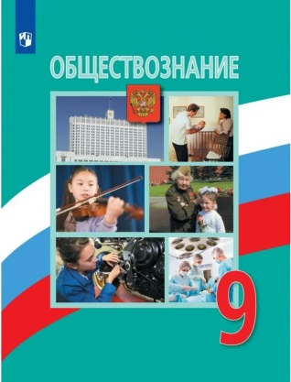 | Обществознание. 9 класс. Учебник Боголюбов Л.Н. и др.  Данный учебник является составной частью линии учебников по обществознанию для 69 классов общеобразовательных организаций, созданной в соответствии с Федеральным государственным образовательным стандартом основного общего образования и Примерной основной образовательной программой основного общего образования. С учётом возрастных особенностей учащихся рассматриваются темы, связанные с духовной, социальной, экономической сферами жизни общества. Существенное внимание уделено вопросам финансовой грамотности. К каждой главе и параграфам предлагаются разноуровневые задания, в том числе ориентированные на практическое применение знаний, предусматривающие творческую, проектную и исследовательскую деятельность обучающихся. Допущено Министерством просвещения Российской Федерации. | 200 | 181
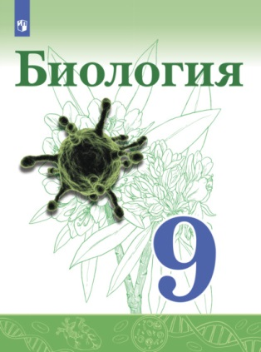 | Биология. 9 класс. Учебник. Сарычева Н.Ю., Сивоглазов В.И., Каменский А.А.  Учебник подготовлен в соответствии с требованиями Федерального государственного образовательного стандарта основного общего образования и является надёжным инструментом, помогающим в достижении образовательных результатов по биологии. Основной материал параграфов расширяет рубрика "Для любознательных", а методическая составляющая содержит систему заданий, которая позволяет отрабатывать широкий перечень умений и компетенций. | 200 | 181
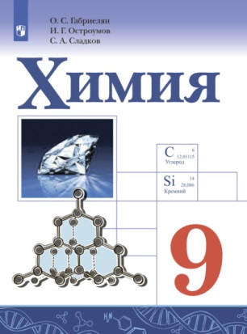 | Химия. 9 класс. Учебник Сладков С.А., Габриелян О.С., Остроумов И.Г.  Учебник «Химия. 9 класс» завершает новую линию учебников химии О. С. Габриеляна, И. Г. Остроумова и С. А. Сладкова для основной школы. Он способствует развитию универсальных учебных действий, предметных, экспериментальных и расчётных умений и навыков. Это позволяет эффективно подготовиться к сдаче ОГЭ по химии тем выпускникам основной школы, которые выберут такой экзамен.  Учебник создан в соответствии с требованиями Федерального государственного образовательного стандарта. | 200 | 181
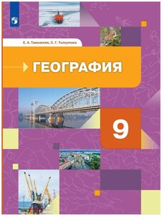 | География. 9 клас. Учебник. Таможняя Е.А., Толкунова С.Г.  Учебник представляет собой вторую часть комплексного курса "География России". Учебный материал представлен компактно; разнообразные схемы и рисунки облегчают его понимание школьниками. В учебнике много картосхем и фотографий, способствующих формированию у учащихся образов изучаемых территорий. В методическом аппарате представлены задания разного уровня сложности, творческого и проблемного характера. Особая роль принадлежит вопросам мировоззренческого характера, связанным с современностью и личным опытом учащихся. Соответствует Федеральному государственному образовательному стандарту основного общего образования. | 200 | 181
 | Технология. 8-9 класс. Учебник. Пичугина Г.В., Казакевич В.М., Семенова Г.Ю.  Учебник разработан в соответствии с требованиями Федерального государственного образовательного стандарта основного общего образования и Примерной программой основного общего образования по технологии. В учебнике содержится информация о технологиях в различных сферах деятельности человека, где объектами труда являются конструкционные, строительные и текстильные материалы, пищевые продукты, сельскохозяйственные животные и растения, энергия и информация. Представлены практические, исследовательские и проектные задания для работы в учебных кабинетах, мастерских и на пришкольном участке. Приводится информация о мире профессий в различных сферах производства. | 200 | 181
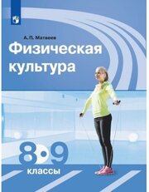 | Физическая культура. 8-9 класс. Учебник. А. Матвеев.  Учебник написан в соответствии с Федеральным государственным образовательным стандартом основного общего образования и примерной рабочей программой А. П. Матвеева по физической культуре. Учебник рассчитан на два года обучения. Материал учебника направлен на обеспечение самостоятельной работы учащихся по организации и проведению занятий физическими упражнениями в оздоровительных целях. Учебник подготовлен в соответствии с требованиями Федерального государственного образовательного стандарта основного общего образования, утвержденного Приказом Министерства просвещения № 287 от 31.05.2021 г. | 200 | 181

